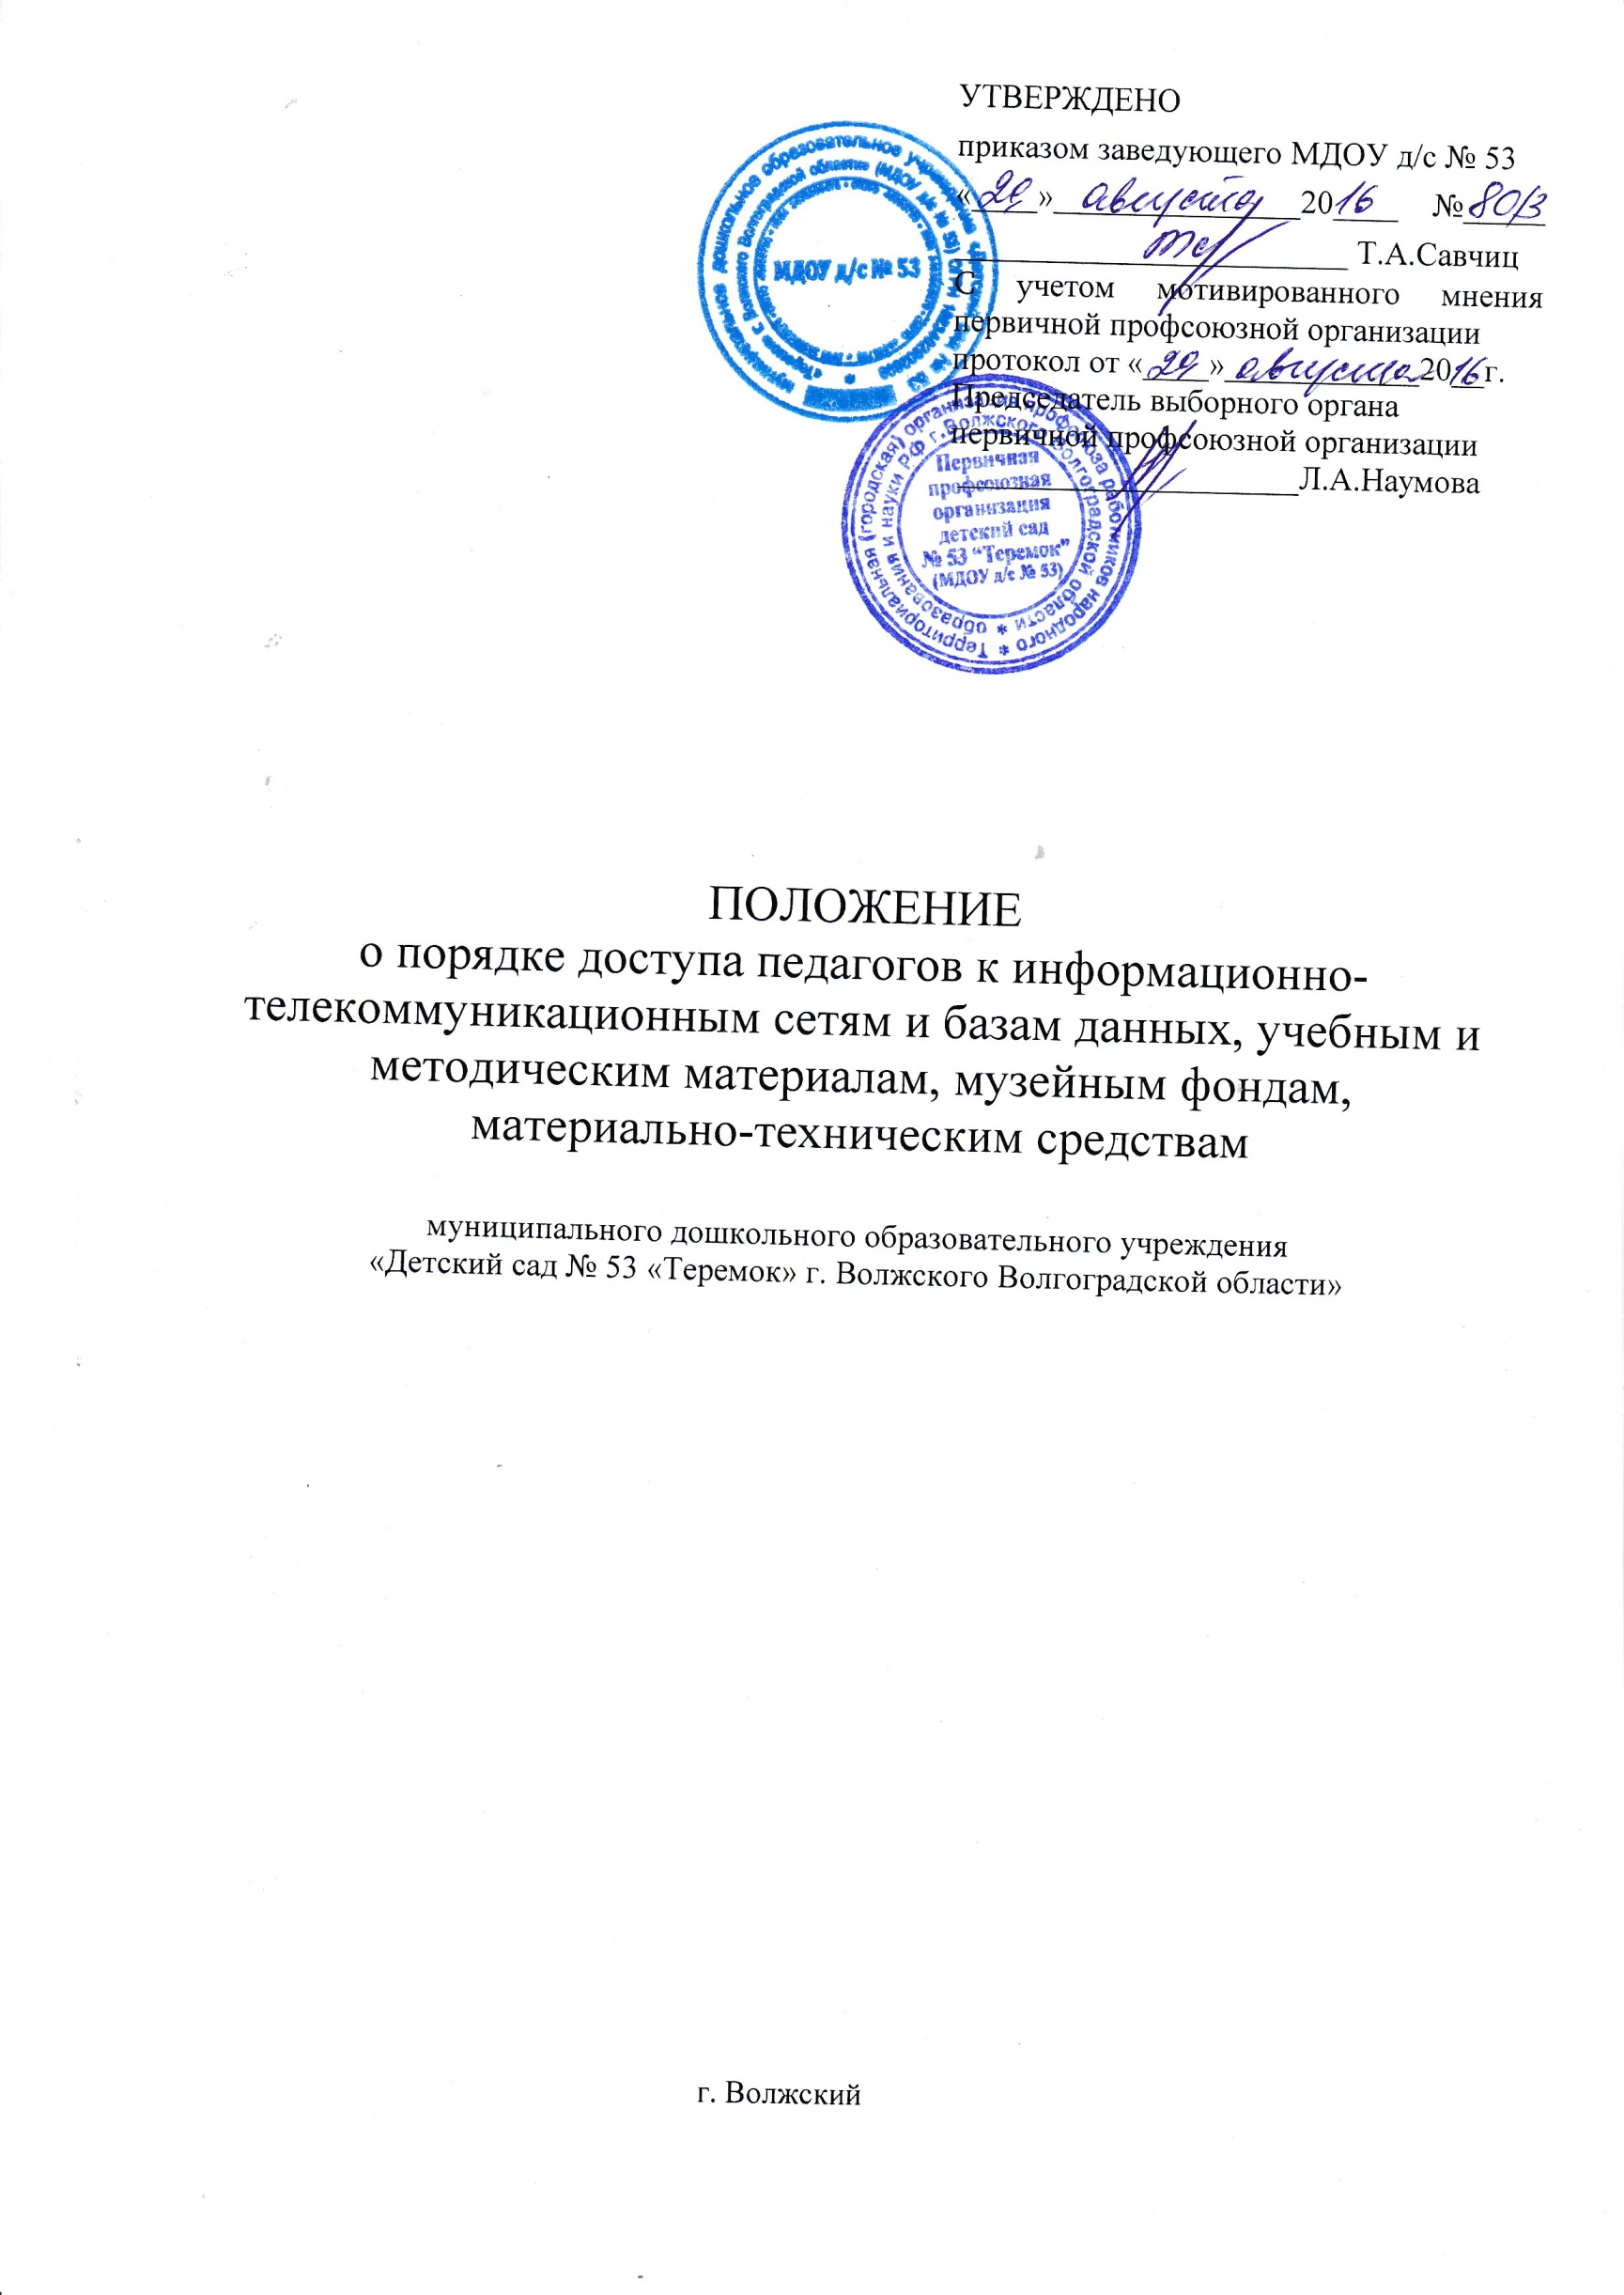
УТВЕРЖДЕНО
приказом заведующего МДОУ д/с № 53
«____»_______________20____ №_____ ________________________ Т.А.Савчиц
С учетом мотивированного мнения первичной профсоюзной организации
протокол от «____»____________20__г.
Председатель выборного органа
первичной профсоюзной организации
_____________________Л.А.Наумова

ПОЛОЖЕНИЕ
о порядке доступа педагогов к информационно-телекоммуникационным сетям и базам данных, учебным и методическим материалам, музейным фондам, материально-техническим средствам

муниципального дошкольного образовательного учреждения «Детский сад № 53 «Теремок» г. Волжского Волгоградской области»

г. Волжский
- Общие положения

  - Настоящее положение разработано для муниципального дошкольного образовательного учреждения «Детский сад № 53 «Теремок» г. Волжского Волгоградской области» (далее - Учреждение) в соответствии с пунктом 7 части 3 статьи 47 Федерального закона «Об образовании в Российской Федерации» от 29.12.2012 № 273- ФЗ, уставом МДОУ д/с № 53.
  - Положение регламентирует порядок доступа педагогических работников Учреждения к информационно - телекоммуникационным сетям и базам данных, учебным и методическим материалам, материально - техническим средствам обеспечения образовательной деятельности.
  - Доступ педагогических работников к вышеперечисленным ресурсам обеспечивается в целях качественного осуществления образовательной и иной деятельности.

- Порядок доступа к информационно-телекоммуникационным сетям.

  - Доступ педагогов к информационно-телекоммуникационной сети Интернет в Учреждении осуществляется с персональных компьютеров (ноутбуков, планшетных компьютеров и т.п.), подключенных к сети Интернет.
  - Для доступа к информационно-телекоммуникационным сетям в Учреждении педагогическому работнику предоставляются идентификационные данные (учетная запись, пароль). Предоставление доступа осуществляется специалистом по кадрам.
  - Педагогическим работникам обеспечивается доступ к следующим электронным базам данных:
- профессиональные базы данных;
- информационные справочные системы;
- поисковые системы.
  - Доступ к электронным базам данных осуществляется на условиях, указанных в договорах, заключенных Учреждением с правообладателем электронных ресурсов (внешние базы данных).

- Порядок доступа к учебным и методическим материалам

  - Учебные и методические материалы, размещаемые на официальном сайте, находятся в открытом доступе.
  - Педагогическим работникам по их запросам могут выдаваться во временное пользование учебные и методические материалы, входящие в оснащение учебных кабинетов.
  - Выдача педагогическим работникам во временное пользование учебных и методических материалов, входящих в оснащение учебных кабинетов, осуществляется старшим воспитателем.
  - Выдача педагогическому работнику и сдача им учебных и методических материалов фиксируются в журнале выдачи.
- При получении учебных и методических материалов на электронных носителях, подлежащих возврату, педагогическим работникам не разрешается стирать или менять на них информацию.

- Порядок доступа к материально-техническим средствам обеспечения образовательной деятельности.

  - Доступ педагогических работников к материально-техническим средствам обеспечения образовательной деятельности осуществляется без ограничения к учебным кабинетам и иным помещениям и местам проведения занятий во время, определенное в расписании занятий.
  - Использование движимых (переносных) материально-технических средств обеспечения образовательной деятельности (проекторы и т.п.) осуществляется по письменной заявке, поданной педагогическим работником (не менее чем за 3 рабочих дней до дня использования материально-технических средств) на имя заведующего детского сада.
  - Выдача педагогическому работнику и сдача им движимых (переносных) материальнотехнических средств обеспечения образовательной деятельности фиксируются в журнале выдачи.
  - Для копирования или тиражирования учебных и методических материалов педагогические работники имеют право пользоваться копировальным автоматом.
  - Педагогический работник может сделать не более 100 копий страниц формата А4 в квартал. Количество сделанных копий (страниц формата А4) при каждом копировании фиксируется педагогическим работником в журнале использования копировального аппарата.
  - Для распечатывания учебных и методических материалов педагогические работники имеют право пользоваться принтером. Педагогический работник может распечатать на принтере не более 100 страниц формата А4 в квартал.
  - В случае необходимости тиражирования или печати сверх установленного объёма педагогический работник обязан обратиться со служебной запиской на имя заведующего Учреждения.

- Доступ к фондам музея Учреждения

  - Посещение фонда музея Учреждения педагогическими работниками, а также организованными группами воспитанников в свободном доступе и осуществляется бесплатно.

- Заключительные положения

  - Накопители информации (CD-диски, флеш-накопители, карты памяти), используемые педагогическими работниками при работе с компьютерной информацией, предварительно должны быть проверены на отсутствие вредоносных компьютерных программ.
  - Срок действия положения не ограничен.
  - При изменении законодательства в акт вносятся изменения в установленном законом порядке.

СОГЛАСОВАНО
Протокол педагогического совета
МДОУ д/с № 53
№ 1 от 29.08.2016

